  CFGS DAM-DAW | PRÀCTICA

Xarxes: IP’s i màscares (2) [Optativa]
M01 – SISTEMES INFORMÀTICS
UF1 – Instal·lació, configuració i explotació del sistema informàtic

NOM ALUMNE: Eina Coma Bages
Objectius generals de la pràctica
Comprendre els conceptes de IP’s i màscara, i saber calcular a partir d’ells el número de xarxa a la que correspon un host sabent aquestes dues dades.
Desenvolupament de la pràctica

Tenim el següent esquema que representa 10 ordinadors connectats amb xarxa. Totes les màquines tenen la mateixa màscara, 255.224.0.0, i la seva IP està indicada al costat del nom de l’ordinador.

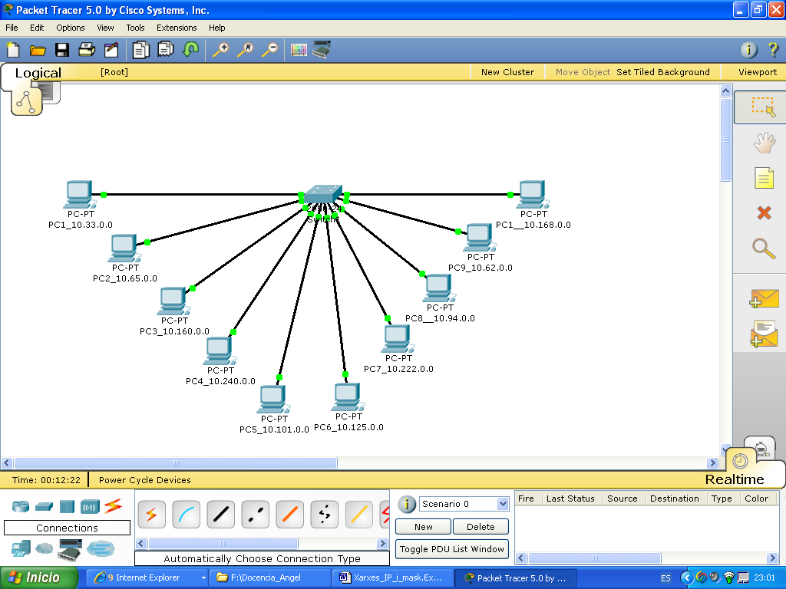

Determina quantes xarxes diferents hi ha en aquesta topologia i quins ordinadors pertanyen a cada una d’elles, analitzant i escrivint en binari la màscara i la IP de cada màquina (al menys, en l’octet que ho requereix).
Indica si totes les IP’s descrites en l’esquema anteriors són vàlides, i en cas afirmatiu canviï-la per la següent consecutiva perquè sigui vàlida.
A continuació fes una taula en la que, en les files indiquen les xarxes existents i en les columnes els ordinadors inclosos en cada una de la xarxa corresponen.

 | 2⁷ | 2⁶ | 2⁵ | 2⁴ | 2³ | 2² | 2¹ | 2⁰
 | 128 | 64 | 32 | 16 | 8 | 4 | 2 | 1
IP 2n octet |  |  |  |  |  |  |  |  | Xarxa
33 | 0 | 0 | 1 | 0 | 0 | 0 | 0 | 1 | 10.32.0.0/11
65 | 0 | 1 | 0 | 0 | 0 | 0 | 0 | 1 | 10.64.0.0/11
160 | 1 | 0 | 1 | 0 | 0 | 0 | 0 | 0 | 10.160.0.0/11
240 | 1 | 1 | 1 | 1 | 0 | 0 | 0 | 0 | 10.224.0.0/11
101 | 0 | 1 | 1 | 0 | 0 | 1 | 0 | 1 | 10.96.0.0/11
168 | 1 | 0 | 1 | 0 | 1 | 0 | 0 | 0 | 10.160.0.0/11
62 | 0 | 0 | 1 | 1 | 1 | 1 | 1 | 0 | 10.32.0.0/11
94 | 0 | 1 | 0 | 1 | 1 | 1 | 1 | 0 | 10.64.0.0/11
222 | 1 | 1 | 0 | 1 | 1 | 1 | 1 | 0 | 10.192.0.0/11
125 | 0 | 1 | 1 | 1 | 1 | 1 | 0 | 1 | 10.96.0.0/11
224* | 1 | 1 | 1 | 0 | 0 | 0 | 0 | 0

* Mascara

Totes les IP’s són vàlides?
No, IP la 10.160.0.0 no és vàlida ja que els bits de host són tots 0. Aquesta és la ip de xarxa i no es pot assignar.

Canviant la IP no vàlida per la següent consecutiva, tenint la nova taula.

 | 2⁷ | 2⁶ | 2⁵ | 2⁴ | 2³ | 2² | 2¹ | 2⁰
 | 128 | 64 | 32 | 16 | 8 | 4 | 2 | 1
IP 2n octet |  |  |  |  |  |  |  |  | Xarxa
33 | 0 | 0 | 1 | 0 | 0 | 0 | 0 | 1 | 10.32.0.0/11
65 | 0 | 1 | 0 | 0 | 0 | 0 | 0 | 1 | 10.64.0.0/11
161 | 1 | 0 | 1 | 0 | 0 | 0 | 0 | 1 | 10.160.0.0/11
240 | 1 | 1 | 1 | 1 | 0 | 0 | 0 | 0 | 10.224.0.0/11
101 | 0 | 1 | 1 | 0 | 0 | 1 | 0 | 1 | 10.96.0.0/11
168 | 1 | 0 | 1 | 0 | 1 | 0 | 0 | 0 | 10.160.0.0/11
62 | 0 | 0 | 1 | 1 | 1 | 1 | 1 | 0 | 10.32.0.0/11
94 | 0 | 1 | 0 | 1 | 1 | 1 | 1 | 0 | 10.64.0.0/11
222 | 1 | 1 | 0 | 1 | 1 | 1 | 1 | 0 | 10.192.0.0/11
125 | 0 | 1 | 1 | 1 | 1 | 1 | 0 | 1 | 10.96.0.0/11
224* | 1 | 1 | 1 | 0 | 0 | 0 | 0 | 0

Ordinadors que pertanyen a la xarxa:  10.32.0.0 | PC1_10.33.0.0 – 00001010.00100001 255.224.0.0 – 11111111.11100000 | PC9_10.62.0.0 – 00001010.00111110 255.224.0.0 – 11111111.11100000
Ordinadors que pertanyen a la xarxa:  10.64.0.0 | PC2_10.65.0.0 – 00001010.01000001 255.224.0.0 – 11111111.11100000 | PC8_10.94.0.0 – 00001010.01011110 255.224.0.0 – 11111111.11100000
Ordinadors que pertanyen a la xarxa:  10.96.0.0 | PC5_10.101.0.0 – 00001010.01100101 255.224.0.0 – 11111111.11100000 | PC6_10.125.0.0 – 00001010.01111101 255.224.0.0 – 11111111.11100000
Ordinadors que pertanyen a la xarxa:  10.160.0.0 | PC3_10.161.0.0 – 00001010.10100001 255.224.0.0 – 11111111.11100000 | PC10_10.168.0.0 – 00001010.10101000 255.224.0.0 – 11111111.11100000
Ordinadors que pertanyen a la xarxa:  10.192.0.0 | PC7_10.222.0.0 – 00001010.11011110 255.224.0.0 – 11111111.11100000
Ordinadors que pertanyen a la xarxa:  10.224.0.0 | PC4_10.240.0.0 – 00001010.11110000 255.224.0.0 – 11111111.11100000

Ordinadors que pertanyen a la xarxa: 10.32.0.0 | Ordinadors que pertanyen a la xarxa: 10.64.0.0 | Ordinadors que pertanyen a la xarxa: 10.96.0.0 | Ordinadors que pertanyen a la xarxa: 10.160.0.0 | Ordinadors que pertanyen a la xarxa: 10.192.0.0 | Ordinadors que pertanyen a la xarxa: 10.224.0.0
10.33.0.0 (PC1) | 10.65.0.0 (PC2) | 10.101.0.0 (PC5) | 10.161.0.0 (PC3) | 10.222.0.0 (PC7) | 10.240.0.0 (PC4)
10.62.0.0 (PC9) | 10.94.0.0 (PC8) | 10.125.0.0 (PC6) | 10.168.0.0 (PC10)

D’acord amb l’anàlisi teòric realitzat a la pregunta anterior, omple cada cel·la de la taula següent amb un “Sí” o “No” depenen de la connectivitat que hi ha entre les màquines de la fila i columna corresponen.

PING | PC1 | PC2 | PC3 | PC4 | PC5 | PC6 | PC7 | PC8 | PC9 | PC10
PC1 |  | No | No | No | No | No | No | No | Sí | No
PC2 | No |  | No | No | No | No | No | Sí | No | No
PC3 | No | No |  | No | No | No | No | No | No | Sí
PC4 | No | No | No |  | No | No | No | No | No | No
PC5 | No | No | No | No |  | Sí | No | No | No | No
PC6 | No | No | No | No | Sí |  | No | No | No | No
PC7 | No | No | No | No | No | No |  | No | No | No
PC8 | No | Sí | No | No | No | No | No |  | No | No
PC9 | Sí | No | No | No | No | No | No | No |  | No
PC10 | No | No | Sí | No | No | No | No | No | No

Configura amb el “Packet Tracer” la topologia d’aquesta xarxa. Omple cada cel·la de la taula següent amb “Sí” o “No” depenen de la connectivitat que hi ha entre les màquines de la fila i columna corresponent mitjançant l’ús de la comanda “”ping”.

Comprova que la previsió teòrica que has fet en l’apartat anterior respecte a la comunicació entre les diferents màquines es correcta i es correspon amb la del simulador de xarxes.

PING | PC1 | PC2 | PC3 | PC4 | PC5 | PC6 | PC7 | PC8 | PC9 | PC10
PC1 |  | No | No | No | No | No | No | No | Sí | No
PC2 | No |  | No | No | No | No | No | Sí | No | No
PC3 | No | No |  | No | No | No | No | No | No | Sí
PC4 | No | No | No |  | No | No | No | No | No | No
PC5 | No | No | No | No |  | Sí | No | No | No | No
PC6 | No | No | No | No | Sí |  | No | No | No | No
PC7 | No | No | No | No | No | No |  | No | No | No
PC8 | No | Sí | No | No | No | No | No |  | No | No
PC9 | Sí | No | No | No | No | No | No | No |  | No
PC10 | No | No | Sí | No | No | No | No | No | No

- Afegeix un nou ordinador a cada una de les xarxes, indicant la configuració de la seva IP i la seva màscara. Justifica la resposta.
Ordinadors que pertanyen a la xarxa: 10.32.0.0 | Ordinadors que pertanyen a la xarxa: 10.64.0.0 | Ordinadors que pertanyen a la xarxa: 10.96.0.0 | Ordinadors que pertanyen a la xarxa: 10.160.0.0 | Ordinadors que pertanyen a la xarxa: 10.192.0.0 | Ordinadors que pertanyen a la xarxa: 10.224.0.0
10.40.0.0 (PC11) | 10.66.0.0 (PC12) | 10.97.0.0 (PC13) | 10.162.0.0 (PC14) | 10.193.0.0 (PC15) | 10.225.0.0 (PC16)

Ordinador de la xarxa: 10.32.0.0 | PC11 IP: 10.40.0.0 /11 | 00001010.00101000  11111111.11100000 | Xarxa de 10.32.0.1 a 10.63.255.254
Ordinador de la xarxa: 10.64.0.0 | PC12 IP: 10.66.0.0 /11 | 00001010.01000010  11111111.11100000 | Xarxa de 10.64.0.1 a 10.95.255.254
Ordinador de la xarxa: 10.96.0.0 | PC13 IP: 10.97.0.0 /11 | 00001010.01100001  11111111.11100000 | Xarxa de 10.96.0.1 a 10.159.255.254
Ordinador de la xarxa: 10.160.0.0 | PC14 IP: 10.162.0.0 /11 | 00001010.10100010  11111111.11100000 | Xarxa de 10.160.0.1 a 10.191.255.254
Ordinador de la xarxa: 10.192.0.0 | PC15 IP: 10.193.0.0 /11 | 00001010.11000001  11111111.11100000 | Xarxa de 10.192.0.1 a 10.223.255.254
Ordinador de la xarxa: 10.224.0.0 | PC16 IP: 10.225.0.0 /11 | 00001010.11100001  11111111.11100000 | Xarxa de 10.224.0.1 a 10.255.255.254

